
DOÑA MARIA DEL CARMEN CAMACHO LORENZO, SECRETARIA ACCIDENTAL DEL ILUSTRE AYUNTAMIENTO DE LA CIUDAD DE EL PASO

C E R T I F I C O:

Que la Junta de Gobierno Local de este Ayuntamiento, en sesión extraordinaria celebrada el día 25 de abril de 2023, adoptó, entre otros, el siguiente acuerdo, sobre el asunto referenciado, cuya parte dispositiva es del siguiente tenor:

“SEGUNDO. Convenio de colaboración entre la Fundación Mapfre Canarias y el Ayuntamiento de El Paso, para la realización de las jornadas de Seguridad Vial en El Paso. (Expediente nº 2023/1557).

PRIMERO.- Aprobar el borrador del Convenio de cooperación entre la Fundación MAPFRE Guanarteme y este Ayuntamiento para el desarrollo de las Jornadas de Educación vial 2023 que organiza este Ayuntamiento con el objetivo de formar a la población del municipio en materia de Seguridad vial, de conformidad con el texto que obra en este expediente.

SEGUNDO.- Facultar al Sr. Alcalde para la suscripción del Convenio de Colaboración.

TERCERO.- Comunicar el acuerdo a la Fundación Mapfre Guanarteme, al objeto de que proceda a firmar el Convenio de Colaboración.

CUARTO.- Inscribir el mencionado Convenio, una vez se haya suscrito, en el Registro electrónico de convenios de este Ayuntamiento .

QUINTO.- Dar traslado del acuerdo a la Intervención municipal y al Concejal delegado de Seguridad para su conocimiento y efectos procedentes.”

Y para que así conste y produzca los efectos oportunos en el expediente de su razón, a reserva de los términos que resulten de la aprobación del acta correspondiente, de conformidad con lo dispuesto en el artículo 206 del Reglamento de Organización, Funcionamiento y Régimen Jurídico de las Entidades Locales aprobado por Real Decreto 2568/1986, de 28 de noviembre, se expide la presente certificación, de orden y con el visto bueno del Sr. Alcalde, a la fecha de su firma electrónica.

Firmado por: | MARÍA DEL CARMEN CAMACHO LORENZO - Secretaria  Ver firma  SERGIO JAVIER RODRÍGUEZ FERNÁNDEZ - Alcalde - Presidente  Ver firma | Fecha: 25-04-2023 13:18:16  Fecha: 25-04-2023 13:33:15 | 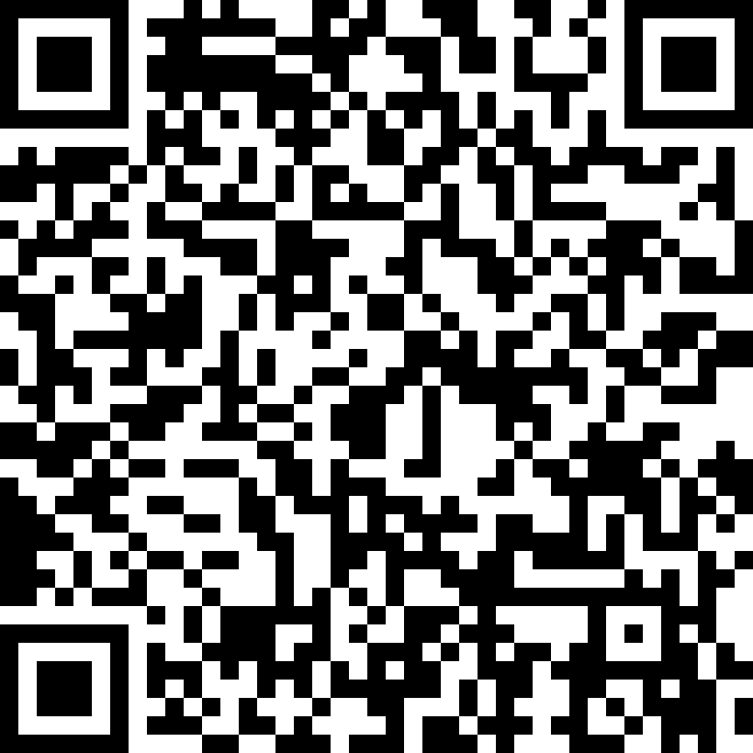
Registrado en: | SALIDA - Nº: 2023-004753 | Fecha: 26-04-2023 12:49
Nº expediente administrativo: 2023-001557 Código Seguro de Verificación (CSV): B0F7710BB6BC30762C60687F733E5C0E Comprobación CSV: https://sede.elpaso.es//publico/documento/B0F7710BB6BC30762C60687F733E5C0E .
Fecha de sellado electrónico: 26-04-2023 12:50:24 - 1/1 - Fecha de emisión de esta copia: 14-11-2023 16:27:54
Ver sello

